**08.03 Фізична культура**

**Тема:** Організаційні вправи , загально-розвивальні вправи. Різновиди ходьби та бігу. Вправи з малим м’ячем: метання малого м’яча «із – за спини через плече», у вертикальну ціль.

**Мета:** повторити правила безпеки та поведінки на уроках фізкультури; ознайомити з комплексом організаційних та загально-розвиваючих вправ; формувати вміння виконувати різновиди ходьби та бігу, виконувати вправи з малим м’ячем; сприяти вихованню морально-вольових якостей: витривалості, швидкості, координації, сили, здорового способу життя.

**Хід уроку**

***Під час дистанційного навчання дуже не хочеться вставати з ліжка, особливо дітям. Для того, щоб ранок розпочинався з користю, рекомендуємо зайнятись разом зарядкою. І корисно і приємно. У сьогоднішніх відео діти виконають ряд фізичних вправ, які легко виконувати вдома. Ніяке обладнання чи спортзал не потрібно!***

**1.** **Пригадайте правила техніки безпеки під час занять фізкультурою:**

[**https://www.youtube.com/watch?v=RQ2KUUupuFU**](https://www.youtube.com/watch?v=RQ2KUUupuFU)

**2. Організаційні вправи та загально-розвивальні вправи:**

[**https://www.youtube.com/watch?v=Xo37DSj8ExM**](https://www.youtube.com/watch?v=Xo37DSj8ExM)

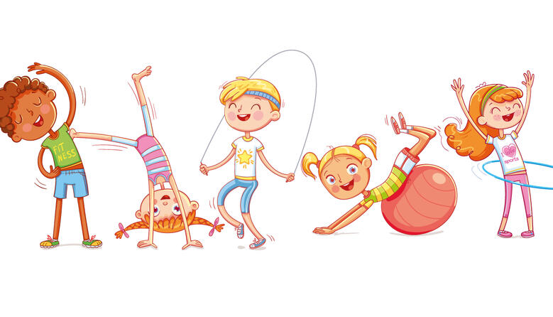

**3. Різновиди ходьби:**

[**https://www.youtube.com/watch?v=ycFyrgOMxps**](https://www.youtube.com/watch?v=ycFyrgOMxps)

**4. Різновиди бігу :**



[**https://www.youtube.com/watch?v=7H926UyNQgA&pp=ygUZ0LHRltCz0L7QstGWINCy0L_RgNCw0LLQuA%3D%3D**](https://www.youtube.com/watch?v=7H926UyNQgA&pp=ygUZ0LHRltCz0L7QstGWINCy0L_RgNCw0LLQuA%3D%3D)

**5. Вправи з малим м’ячем: метання малого м’яча у вертикальну ціль:**

[**https://www.youtube.com/watch?v=-3KzjEj3p_8&pp=ygU70LzQtdGC0LDQvdC90Y8g0Lwn0Y_Rh9CwINGDINCy0LXRgNGC0LjQutCw0LvRjNC90YMg0YbRltC70Yw%3D**](https://www.youtube.com/watch?v=-3KzjEj3p_8&pp=ygU70LzQtdGC0LDQvdC90Y8g0Lwn0Y_Rh9CwINGDINCy0LXRgNGC0LjQutCw0LvRjNC90YMg0YbRltC70Yw%3D)

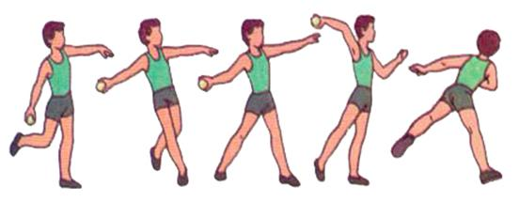

**6. Руханка:**

[**https://www.youtube.com/watch?v=qxNtumJPBOg&pp=ygUZ0YDRg9GF0LDQvdC60LAg0YLRltC60LDQuQ%3D%3D**](https://www.youtube.com/watch?v=qxNtumJPBOg&pp=ygUZ0YDRg9GF0LDQvdC60LAg0YLRltC60LDQuQ%3D%3D)

**7. Вправи на відновлення дихання.**

<https://www.youtube.com/watch?v=3YOsWalh_Yk&pp=ygU30LLQv9GA0LDQstC4INC90LAg0LLRltC00L3QvtCy0LvQtdC90L3RjyDQtNC40YXQsNC90L3Rjw%3D%3D>

***Бажаю гарного настрою та міцного здоров’я!!!***